**Description de la bse :**

La base de données Instagram simulée que nous avons construite est une représentation détaillée de la plateforme sociale, capturant les profils des utilisateurs, leurs publications, leurs interactions et plus encore. Les utilisateurs sont caractérisés par des informations telles que leurs noms d'utilisateur, leurs biographies et leurs photos de profil. Les publications, accompagnées d'images et de légendes, sont enregistrées avec soin, tout comme les interactions telles que les likes et les commentaires. La messagerie directe est également prise en charge, tout comme les relations de suivi entre utilisateurs. Enfin, les histoires, un élément distinctif d'Instagram, sont enregistrées avec leurs détails spécifiques. Dans l'ensemble, cette base de données offre un aperçu complet des comportements et des activités des utilisateurs sur la plateforme Instagram.

**Selectionner tous les utilisateurs**

SELECT * FROM USER;

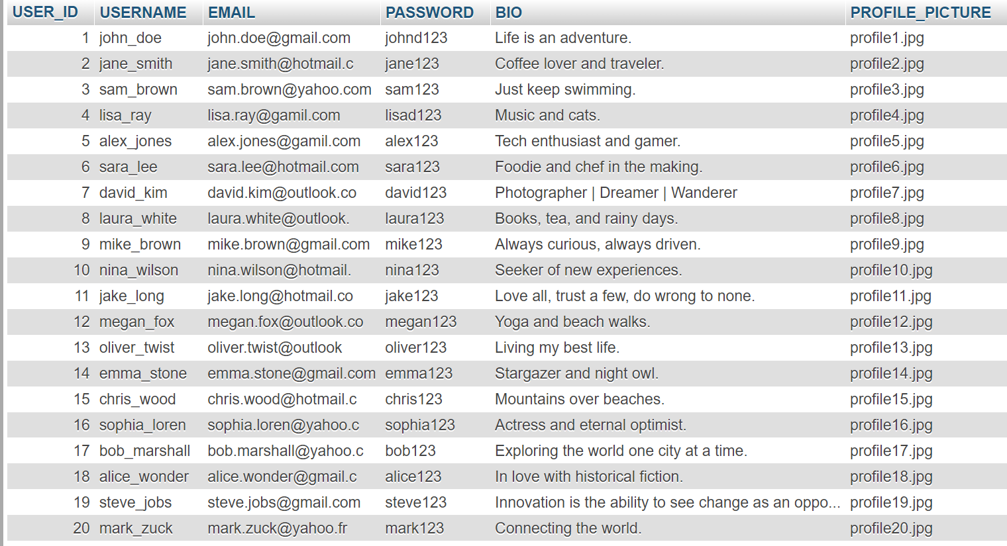

**Sélectionner tous les posts avec leurs commentaires :**

SELECT p.*, c.COMMENTS

FROM POSTS p

LEFT JOIN COMMENTS c ON p.POST_ID = c.POST_ID;

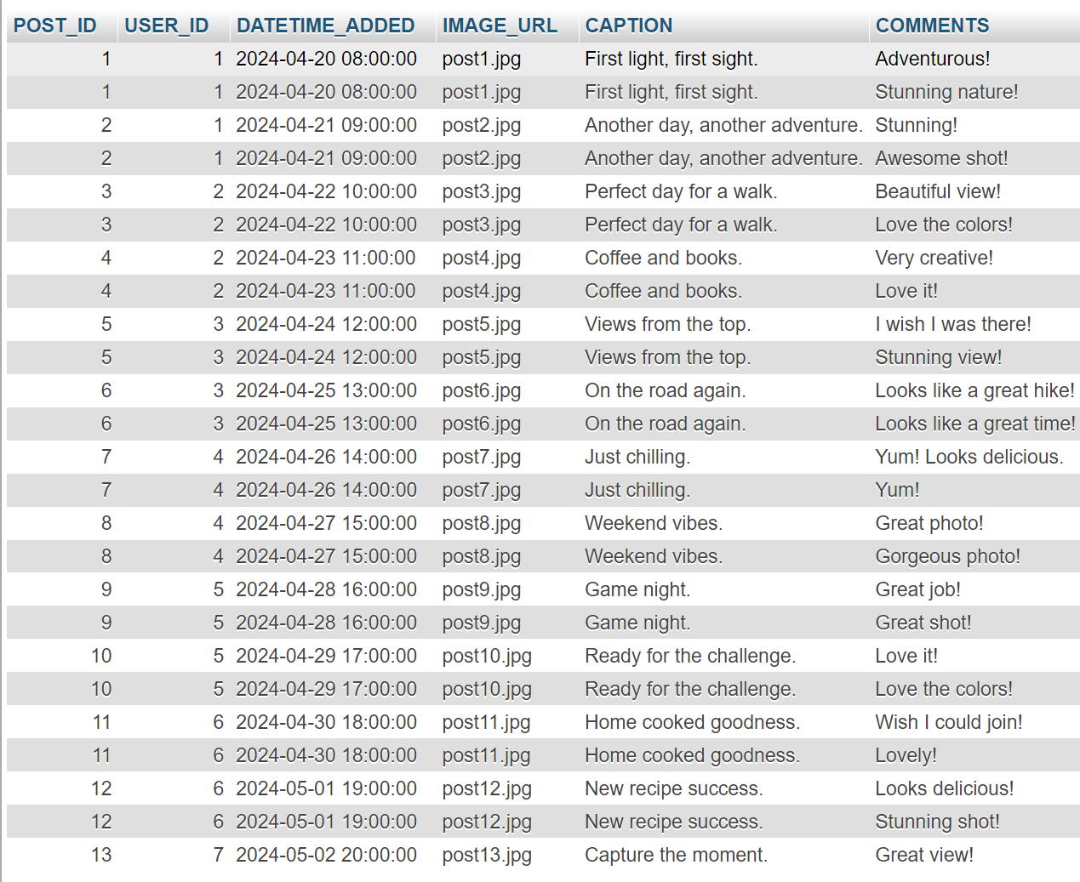

**Sélectionner tous les utilisateurs et leurs followers :**

SELECT u.USERNAME, f.USE_USER_ID AS FOLLOWER_ID

FROM USER u

LEFT JOIN FOLLOWERS f ON u.USER_ID = f.USER_ID;

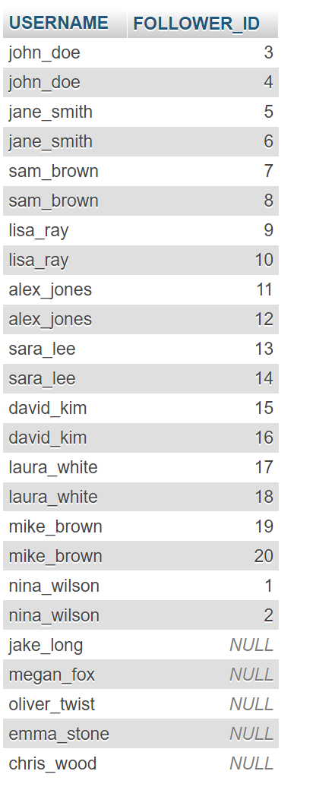

**Sélectionner les posts sauvegardés par un utilisateur spécifique**

SELECT p.*

FROM POSTS p

INNER JOIN SAVEDPOSTS s ON p.POST_ID = s.POST_ID

WHERE s.USER_ID = 1;

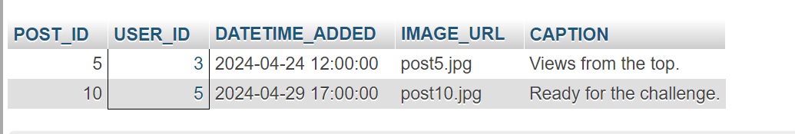

**Sélectionne les utilisateurs, les posts qu'ils ont aimés, et le contenu de ces posts**

SELECT U.USERNAME, P.CAPTION, L.DATETIME_ADDED AS LIKE_TIME

FROM USER U

JOIN LIKES L ON U.USER_ID = L.USER_ID

JOIN POSTS P ON L.POST_ID = P.POST_ID

ORDER BY LIKE_TIME DESC;

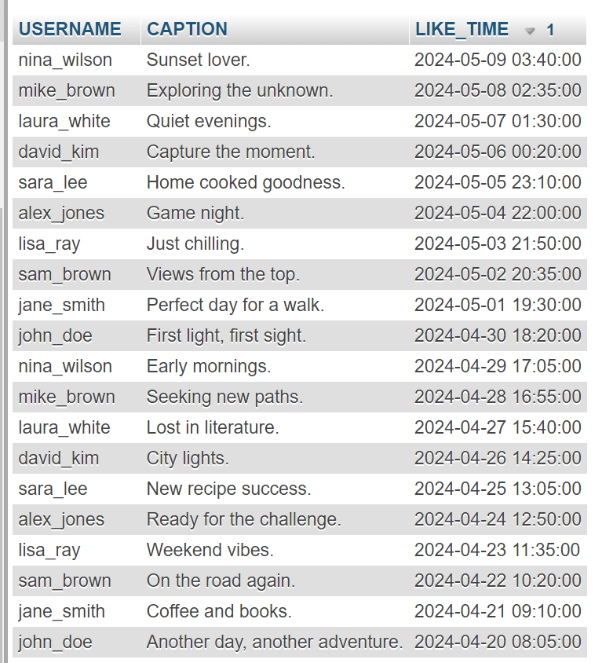

**récupérer tous les posts, avec les commentaires correspondants, et le nom de l'utilisateur qui a posté chaque commentaire**

SELECT P.CAPTION AS POST, C.COMMENTS AS COMMENT, U.USERNAME AS COMMENTER

FROM POSTS P

JOIN COMMENTS C ON P.POST_ID = C.POST_ID

JOIN USER U ON C.USER_ID = U.USER_ID

ORDER BY P.POST_ID, C.DATETIME_ADDED;

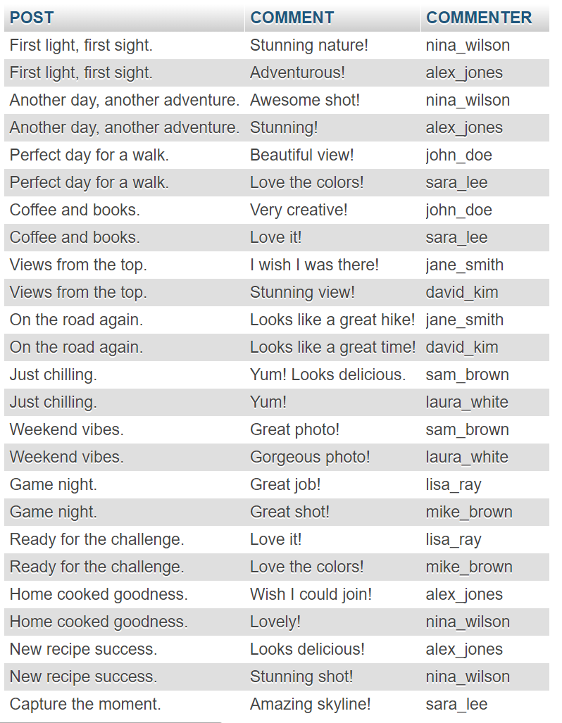

**MCD :**

**MLD :**

**MPD :**

**Les Cardinalités :**

* **Utilisateurs :**
  + Un utilisateur peut créer plusieurs Hashtag.
  + Un utilisateur peut créer plusieurs publications.
  + Un utilisateur peut envoyer plusieurs messages directs.
  + Un utilisateur peut aimer plusieurs publications.
  + Un utilisateur peut suivre plusieurs utilisateurs.
  + Un utilisateur peut être suivi par plusieurs utilisateurs.
* **Stories :**
  + Une histoire est créée par un seul utilisateur.
  + Une histoire peut être aimée par plusieurs utilisateurs.
* **Publications :**
  + Une publication est créée par un seul utilisateur.
  + Une publication peut être aimée par plusieurs utilisateurs.
  + Une publication peut avoir plusieurs commentaires.
  + Une publication peut être associée à plusieurs hashtags.
* **Hashtags :**
  + Un hashtag peut être associé à plusieurs publications.
* **Messages directs :**
  + Un message direct est envoyé par un seul utilisateur.
  + Un message direct est reçu par un seul utilisateur.
* **J'aime :**
  + Un like est créé par un seul utilisateur.
  + Un like est sur une seule publication.
* **Followers :**
  + Un suivi est créé par un seul utilisateur.
  + Un suivi est d'un seul utilisateur.